Farmers Market Grand Opening Bake Sale Fundraiser
Saturday, May 30, 2026 | 9:00 AM – 3:00 PM
Farmer’s Market at Seventh Square | 1700 N 7th St, West Monroe, LA 71291
Everyone is invited to participate in our parish Bake Sale Fundraiser for the Spring Farmers Market Grand Opening. Proceeds will support the New Construction Fund for our Family Life Center.
Donation Items Welcome:
We welcome all homemade baked goods, including:
- Cakes (by the slice)
- Pound cakes (in aluminum loaf pans)
- Pies (easy to slice such as pecan, sweet potato, chess, etc.)
- Whole pies
- Muffins
- Cookies (3 per bag)
Drop-Off Information:
All baked goods may be brought to the St. Paschal Gym on:
- Friday, May 29, 2026, from 10a-2p OR
- The morning of the event at the Farmers Market
Packaging & Labeling Requirements:
All baked goods must be turned in ready to sell. Items should be packaged and clearly labeled with the name of the product and any allergens. We recommend labeling items yourself. If you need assistance with labeling, please contact Jo Louise. Packaging supplies will be available in the pantry of the school building during office hours.
Provided Containers:
- Sealable bags for cookies
- Clear cellophane bags for mini loaf cakes and breads
- Jars for candy
- Boxes for individual slices of pies and cakes
- Boxes for whole pies
For whole cakes, please purchase containers from Dollar Tree.
Questions / Supplies Contact:
- Jo Louise Worthey: 318-614-1039
- Barbara Tarver: 318-953-0942
- Spanish Contact: Pricila Mondragon: 318-537-6034

Volunteers Needed: We are also looking for volunteers to help run the bake sale for one-hour shifts between 9:00 AM and 3:00 PM. Any time you can offer is greatly appreciated!
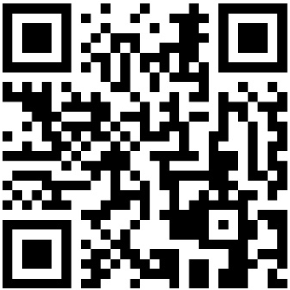
Please fill out this Online Form if you are
interested in volunteering or donating for this event!

Todos están invitados a participar en nuestra venta de repostería parroquial para la Gran Apertura del Farmers Market de primavera. Las ganancias apoyarán el Fondo de Nueva Construcción de nuestro Nuevo Centro de Vida Familiar.
Farmer’s Market at Seventh Square | 1700 N 7th St, West Monroe, LA 71291
Artículos de Donación Bienvenidos:
Aceptamos productos horneados caseros, incluyendo:
- Pasteles (por rebanada)
- Panqués / pound cakes (en moldes de aluminio)
- Pay / pies (fáciles de cortar como pecan, camote, chess, etc.)
- Pays completos
- Panquecitos (muffins)
- Galletas (3 por bolsa)
Entrega de Productos:
Todos los productos pueden entregarse en el gimnasio de St. Paschal en:
- Viernes 29 de mayo de 2026 de 10a -2p O
- La mañana del evento en el Farmers Market
Materiales para Empaque:
Los materiales de empaque estarán disponibles en la despensa del edificio escolar durante el horario de oficina.
Contenedores Proporcionados:
- Bolsas sellables para galletas
- Bolsas de celofán transparente para mini panes y panqués
- Frascos para dulces
- Cajas para rebanadas individuales de pasteles y pays
- Cajas para pays completos
Para pasteles completos, por favor compre recipientes en Dollar Tree.
Contacto para Preguntas / Materiales:
- Jo Louise Worthey: 318-614-1039
- Barbara Tarver: 318-953-0942
- Contacto en español: Pricila Mondragon: 318-537-6034

Voluntarios:
También buscamos voluntarios para ayudar en la venta por turnos de una hora entre las 9:00 a.m. y 3:00 p.m. ¡Cualquier tiempo que puedan ofrecer es muy apreciado!
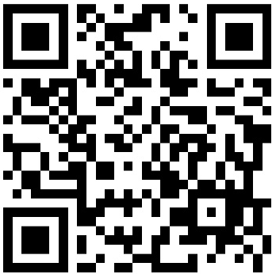
¡Por favor complete este formulario en línea si está interesado
en ser voluntario o donar para este evento!

